第十四章 欧姆定律

专题：探究电流与电压、电阻的关系实验

一．实验探究题(共12题)
1．实验小组探究电流与电阻的关系使用的器材有：电源、电流表、电压表、滑动变阻器各一个，开关一个，五个定值电阻（5Ω、10Ω、15Ω、20Ω、25Ω），导线若干，设计了如图甲所示的电路图。
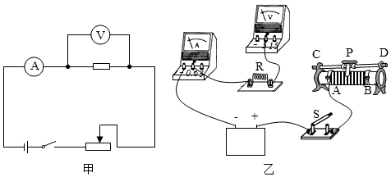
（1）用笔画线做导线，将题中实物图乙按电路图连线；
（2）开关在闭合前，图中滑动变阻器的滑片应位于变阻器的 端（A/B）；
（3）闭合开关，调节滑动变阻器时，他发现电流表示数始终为零而电压表示数保持不变，则电路故障是 。
实验序号 | 1 | 2 | 3 | 4 | 5
电阻R/Ω | 5 | 10 | 15 | 20 | 25
电流I/A | 0.40 | 0.20 | 0.10 | 0.10 | 0.08
（4）实验小组收集的数据如表。实验中控制定值电阻两端电压为 V，分析表中数据，发现第 次实验的数据存在错误，反思产生原因，回忆是某次将定值电阻的阻值由 Ω变换为错误数据点对应阻值时（实验过程并未按表中序号顺序进行，而是随机选取电阻测出数据填入表格），未调节滑片P就读取电流而造成的根据出现的数据，求出电源的电压是 V。
【解答】解：（1）根据电路图连接实物图，滑动变阻器串联接入电路，电压表并联在定值电阻两端，如下图所示：
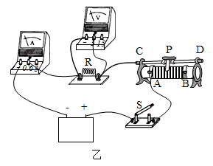
（2）闭合开关前，滑动变阻器的滑片应位于阻值最大处，即远离下接线柱的B端；
（3）电流表示数为零，说明电路断路，电压表有示数，说明电压表与电源是连通的，则与电压表并联的电路断路了，电路故障是定值电阻断路；
（4）研究电流与电阻关系时，要控制定值电阻两端的电压不变，
由表中数据知：U_{V}＝IR＝0.4A×5Ω＝0.2A×10Ω＝0.1A×20Ω＝0.08A×25Ω＝2V≠0.10A×15Ω，
故实验中控制定值电阻两端的电压为2V，第3次实验的数据存在错误；
因电源电压U一定，电压表示数（2V）一定，由串联电路电压的规律，变阻器的电压也是一定的，
故变阻器的电压与定值电阻的电压之比为一定值，由分压原理，定值电阻越大，变阻器连入电路的电阻越大；
第3次实验，正确操作时，电流应为：
I₃＝＝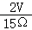≈0.13A＞0.10A，
故变阻器连入的电阻应比正常情况下大，
故只有可能是第4、5次（定值电阻分别为20Ω和25Ω）实验时未调节滑片P就读取电流而造成的，
若是第4次未调节滑片P就读取电流而造成的，则根据欧姆定律，第3次的电流与第4次的电流不应该相同，而表格中数据都是0.1A，故第4次不符合题意，应是第5次未调节滑片P就读取电流而造成的；
根据欧姆定律和串联电路电压的规律，由电源电压不变有：
I₃R_{滑}+U₃＝I₅R_{滑}+U₅，
0.1A×R_{滑}+1.5V＝0.08A×R_{滑}+2V，
解之：R_{滑}＝25Ω，
则电源电压为：U＝0.1A×25Ω+1.5V＝4V。
故答案为：（1）见上图；（2）B；（3）定值电阻断路；（4）2；3；25；4。

2．小组同学探究“欧姆定律”。
（一）小明探究“电流与电压的关系”。实验器材为：6V蓄电池，开关S、电压表、电流表、滑动变阻器（20Ω2A）、未知阻值的定值电阻R₀。
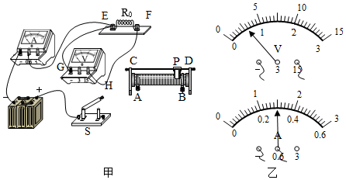
（1）请在图甲中以笔画线代替导线完成电路连接，要求：滑动变阻器此时接入电路的电阻最大。
（2）闭合开关S，发现电流表有示数、电压表无示数，则电路故障不可能是 。
A．R₀处发生短路B．R₀处发生断路C．导线EG断路
（3）排除电路故障，移动滑动变阻器的滑片P，得到多组数据。实验③时，电压表、电流表的示数如图乙所示，请将数据记录在表格内。
实验序号 | ① | ② | ③ | ④
U/V | 1 | 2 | 3 | 4
I/A | 0.1 | 0.2 | 0.3 | 0.4
（4）分析实验数据可得探究结论： 。
（5）本实验还可测得定值电阻R₀的阻值为 Ω。
（二）小华按图甲所示电路，用阻值不同的四个定值电阻，探究“电流与电阻的关系”。
实验序号 | ① | ② | ③ | ④
R/Ω | 5 | 10 | 15 | 25
I/A | 0.6 | 0.3 | 0.2
（6）实验④时，小华无论怎样移动滑动变阻器的滑片P，电压表虽有示数、但无法达到她想要的 V，原因是 （写出一点即可）。
（7）根据已测数据可得探究结论： 。
【解答】解：（一）探究“电流与电压的关系”：
（1）要求滑动变阻器此时接入电路的电阻最大，故应将变阻器的左下接线柱连入电路中，如下图所示：
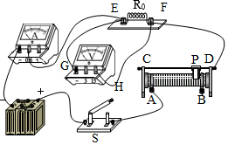
（2）由题知，闭合开关S，发现电流表有示数、电压表无示数；
A．若R₀处发生短路，电压表也被短路而没有示数，此时电路为通路，电流表有示数，故A可能；
B．若R₀处发生断路，则电流表没有示数，此时电压表串联在电路中测电源电压，电压表有示数，故B不可能；
C．导线EG断路，电路为通路，电流表有示数，电压表没有连入电路中，则电压表没有示数，故C可能；
故选B；
（3）实验③时，电压表、电流表的示数如图乙所示，电压表选用大量程，分度值为0.5V，电压为3V，
电流表的量程为0﹣0.6A，分度值为0.02A，示数为0.3A；
（4）由实验数据可知，电压与电流之比为：
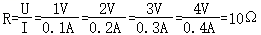，为一定值，故探究结论为：电阻一定时，电流与电压成正比；
（5）结合（4）可知，本实验还可测得定值电阻R₀的阻值为10Ω；
（二）（6）探究“电流与电阻的关系”时，要控制电阻的电压不变，
由第二个表可知，电阻两端的电压始终保持：U_{V}＝IR＝0.6A×5Ω＝0.3A×10Ω＝0.2A×15Ω＝3V，
根据串联电路电压的规律，变阻器分得的电压：U_{滑}＝U﹣U_{V}＝6V﹣3V＝3V，变阻器分得的电压为电压表示数的1倍，根据分压原理，当接入25Ω的电阻时，变阻器连入电路中的电阻为：R_{滑}＝1×25Ω＝25Ω＞20Ω，即大于变阻器的最大电阻，故实验④时，小华无论怎样移动滑动变阻器的滑片P，电压表虽有示数、但无法达到她想要的3V，原因是变阻器的最大电阻太小；
（7）由第二个表可知，电流与电阻之积（电压）为一定值，故根据已测数据可得探究结论：电压一定时，电流与电阻成反比。
故答案为：（1）如上图所示；（2）B；（3）3；0.3；（4）电阻一定时，电流与电压成正比；（5）10；（6）3；变阻器的最大电阻太小； （7）电压一定时，电流与电阻成反比。

3．小明同学用如图甲所示的电路探究“电流与电压和电阻的关系”，电源电压18V保持不变，滑动变阻器的规格是“70Ω，1.5A”，阻值为10Ω、20Ω，30Ω、50Ω的电阻各一个，电流表（0～0.6A）一个，电压表（0～15V）各一个。
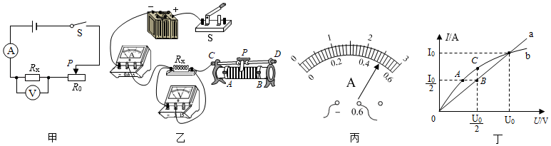
（1）根据图甲所示的电路图，将图乙所示的实物图连接完整，要求闭合S后，滑片P向左移动时电压表示数变大。
（2）小明先探究“电阻R一定，电流与电压的关系”，他将10Ω的电阻作为R接入电路，闭合开关S，通过调节滑动变阻器滑片P，测出电阻两端施加不同电压时对应电流值，并记录（如表1所示）。老师指出他在实验中存在一个失误，请你指出他的失误 。小明改正后第3次实验时电流表的读数如图丙所示，则此时流经电阻的电流为 A.分析数据，可得出结论： 。
表1
实验次序 | 1 | 2 | 3 | 4
U/V | 3.0 | 4.0 | 5.0 | 6.0
I/A | 0.32 | 0.42 | 0.5 | 0.62
（3）接着小明根据表1数据绘制出I﹣U图象，如图丁中a所示，实验完成后，将电阻换成小灯泡.重复上述实验过程，绘制出I﹣图象，如图丁中b所示，试分析图象中A，B、C三点阻R_{A}，R_{B}，R_{C}从小到大排列依次为（用不等式表示）：
（4）小明再探究“电压U一定，电流与电阻的关系”：
他将10Ω的电阻接入电路，闭合开关S，调节滑片P到适当位置，读出电流表示数记入表中断开开关S，小明用20Ω的电阻替换10Ω的电阻，闭合开关S，移动滑片P使滑动变阻器接入电路阻值 （选填“增大”或“减小”）他这样操作的目的是 .
【解答】解：（1）电压表测待测电阻的电压，滑片P向左移动时电压表示数变大，根据U＝IR，电路的电流变大，变阻器连入电路的电阻变小，故变阻器左下接线柱连入电路中与待测电阻串联，如下所示：

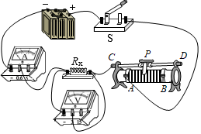
（2电阻为10Ω，利用计算出每次的电流分别为0.3A、0.4A、0.6A，对比表中数据每次都多了0.02A，所以实验前电流表没有调零；
根据表中数据，考虑到误差因素，电压增大为原来的几倍，通过的电流也增大为原来几倍，故可以得出结论：在电阻一定的情况下，通过导体的电流和导体两端的电压成正比；
（3）图丁中A、B两点电流相同，B点两端电压大，由分析得出R_{A}＜R_{B}，B、C两点电压相同，通过B点的电流大，由分析得出R_{B}＜R_{C}，所以 R_{A}＜R_{B}＜R_{C}；
（4）根据串联分压原理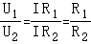可知，将定值电阻由10Ω改接成20Ω的电阻，电阻增大，其分得的电压增大，探究电流与电阻的实验中应控制电阻两端电压不变，根据串联电路电压的规律可知应增大滑动变阻器分得的电压，由分压原理，应增大滑动变阻器连入电路中的电阻，使电压表的示数控制不变；
故答案为：（1）； （2）实验前电流表没有调零；0.5；电阻一定，通过导体的电流与导体两端电压成正比； （3）R_{A}＜R_{C}＜R_{B}；（4）增大；控制电压表示数不变。

4．小强为了“探究电流跟电阻的关系”，选用的器材为电源电压3V，电阻R有4个阻值（5Ω、10Ω、15Ω、25Ω）供选用，滑动变阻器R_{P}规格为“10Ω 2A”，连接了如甲所示的电路。
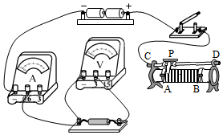
（1）请用笔画线代替导线完成电路的连接，要求滑动变阻器此时连入电路的阻值最大。
（2）闭合开关后发现电流表指针几乎不动，电压表示数接近3V，则电路中故障可能是 。
A.电流表断路
B.滑动变阻器短路
C.定值电阻短路
D.定值电阻断路
（3）排除故障后，小强先将5Ω的电阻接入电路，调节滑片使电阻两端的电压为2V记录电流表示数；再将5Ω的电阻换成10Ω后，需要将滑动变阻器的滑片P向 （选填“A端”或“B端”）调节，使电压表示数保持2V不变。
（4）为了得到普遍规律，小强又做了两次实验，发现有一个电阻不能使用，它是
A.15Ω
B.25Ω
【解答】解：（1）滑动变阻器需选择一上一下两个接线柱使用，要求滑动变阻器此时连入电路的阻值最大，故应选择滑动变阻器的B接线柱与定值电阻串联。如下图所示：
（2）闭合开关后，电流表指针几乎不动，说明电路故障为断路；电压表示数接近电源电压，说明电压表的正负接线柱与电源两极相连，因此电路故障为定值电阻断路；
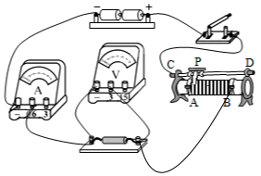
（3）根据串联分压原理可知，将定值电阻由50Ω改接成10Ω的电阻，电阻增大，其分得的电压增大；探究电流与电阻的实验中应控制电压不变，即应保持电阻两端的电压不变，根据串联电路电压的规律可知应增大滑动变阻器分得的电压，由分压原理，应增大滑动变阻器连入电路中的电阻，所以滑片应向A端移动，使电压表的示数为2V；
（4）根据串联分压特点可知：＝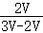＝，滑动变阻器的最大阻值为10Ω，故实验中能使用的定值电阻的最大值R_{大}＝2×10Ω＝20Ω，故25Ω的电阻不能使用，故选B。
故答案为：（1）如上图；（2）D；（3）A端；（4）B。

5．在探究“电流与电阻的关系”实验中，实验室备了以下器材：电源（电压恒为4.5V）、电压表、电流表、滑动变阻器、开关、“5Ω、10Ω、15Ω、20Ω”的定值电阻各一个、导线。
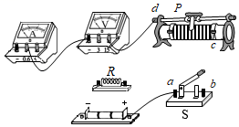
实验次数 | 电阻R/Ω | 电流I/A
1 | 5 | 0.6
2 | 10 | 0.3
3 | 15 | 0.23
4 | 20 | 0.15
（1）如图是小明实验组未连接好的电路，请将电路连接完整。
（2）正确连好电路后，闭合开关，小明发现电流表和电压表示数均为0，他将一根导线的一端接电源正极，另一端依次接触a、b、c、d各接线柱，当接触到d时，电流表、电压表开始有示数且电压表示数为4.5V，经进一步检查，电表、各条导线及各接线处均完好，则电路中可确定的故障是 。
（3）问题解决后小明测得的四组数据如上表所示。由于操作不当，导致表中第 次实验的数据出现错误，出错的原因是 ；小明及时纠正了错误，得出了正确的测量结果，通过数据分析他得出的实验结论是 。
（4）请计算出小明实验中滑动变阻器连入电路的阻值范围是 。
（5）对上述实验总结正确的是 。
A.连接电路时应将开关闭合
B.每次闭合开关前应将滑动变阻器滑片滑到最右端
C.实验中采用了等效替代法
D.滑动变阻器除了保护电路外，其主要作用是控制定值电阻两端电压不变
【解答】解：（1）在探究“电流与电阻的关系“实验中，电压表与定值电阻并联，变阻器按一上一下接入电路中与电流表、电阻串联在电路中，同时注意电流从电表的正接线柱流入负接线柱流出，电路连接完整后如图所示：
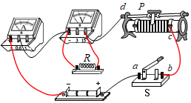
（2）由题意，闭合开关后，他将一根导线的一端接电源正极，另一端依次试触a、b、c各接线柱，电流表、电压表示数均为0，说明电源正极和c之外的电路有断路；当接触到d时，电流表示数不为0，电压表开始有示数且为4.5V，由此可知电路中的故障是滑动变阻器断路；
（3）探究电流与电阻的关系时，要控制电阻两端的电压不变，由表二数据可知，电阻两端电压：
U_{V}＝IR＝0.6×5Ω＝0.3A×10Ω＝0.15A×20Ω＝3V≠0.23A×15Ω＝3.45V，故第3次实验的数据存在错误，错误原因是：没有控制电阻R两端的电压与其它次实验相同；
分析实验数据知，电阻为原来的几倍，通过的电流为原来的几分之一，可得出：当电压一定时，导体中的电流与导体的电阻成反比；
（4）因定值电阻两端电压为3V，所以滑动变阻器两端的电压为4.5V﹣3V＝1.5V，
由欧姆定律可知，当电路电流为0.15A时滑动变阻器接入的阻值最大：R_{滑最大}＝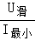＝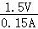＝10Ω，
当电路电流为0.6A时滑动变阻器接入的阻值最小：R_{滑最小}＝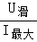＝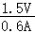＝2.5Ω，故小明实验中滑动变阻器连入电路的阻值范围是：2.5Ω～10Ω；
（5）A、连接电路时开关应断开，故A错误；
B、闭合开关前应将滑动变阻器滑片滑到阻值最大处，即最左端，故B错误；
C、探究“电流与电阻的关系”应采用控制变量法，没有用到等效替代法，故C错误；
D、滑动变阻器除了保护电路外，其主要作用是控制定值电阻两端电压不变，故D正确；
故选D。
故答案为：（1）如图所示；（2）滑动变阻器断路；（3）3；没有控制电阻R两端的电压与其它次实验相同；当电压一定时，导体中的电流与导体的电阻成反比；（4）2.5Ω～10Ω；（5）D。

6．如图所示，探究导体中电流跟电阻关系的实验中，选用的实验器材有：学生电源（3V），电流表、电压表、定值电阻（5Ω、10Ω、20Ω、25Ω各1只），滑动变阻器A（10Ω1A），滑动变阻器B（20Ω1A），开关、导线若干。
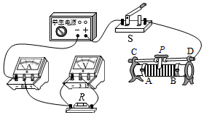
（1）用笔画线代替导线，将实物电路连接完整，要求滑片P向B端移动时电路中电流变大。
（2）实验过程中，接进不同阻值的定值电阻R，调节滑动变阻器，使电阻R两端电压保持不变，采用的物理方法是 （填写字母编号）。
A.转换法
B.控制变量法
C.等效替代法
（3）一次实验中，连接好电路，闭合开关，发现电流表示数几乎为零，电压表示数约3V，调节滑动变阻器，两电表示数均无明显变化，电路故障原因可能是 。
（4）正常实验，获得的数据记录表中，由实验数据得到的结论是： 。
实验次数 | 1 | 2 | 3 | 4
电阻R/Ω | 5 | 10 | 20 | 25
电流I/A | 0.40 | 0.20 | 0.10 | 0.08
（5）实验中选择的滑动变阻器是 （选填“A”或“B”）。
（6）实验中用小灯泡代替定值电阻能否探究电流与电压的关系？理由是： 。
【解答】解：（1）滑动变阻器应“一上一下”串联接入电路中，由题知，向右移动滑片P时电流变大，所以滑动变阻器接入的阻值应变小，由图可知应将其右下接线柱接入电路，如图所示：
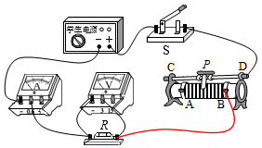
（2）实验过程中，使用不同定值电阻进行探究时，调节滑动变阻器的阻值，使电阻R两端电压保持不变，这种方法是控制变量法，选B；
（3）连接好电路，闭合开关时，发现电流表示数几乎为零，说明电路可能断路；电压表示数约3V，说明电压表与电源连通，则与电压表并联的支路以外的电路是完好的，电路故障原因可能是与电压表并联的定值电阻R断路；
（4）分析实验数据知，电阻为原来的几倍，通过的电流为原来的几分之一，可得出：当电压一定时，导体中的电流与导体的电阻成反比；
（5）电压表的示数保持不变，由表格中数据知，U_{R}＝I₁R₁＝5Ω×0.4A＝2V；
根据串分压的知识，当定值电阻的阻值最大为25Ω时，所需滑动变阻器的阻值最大，此时电路中电流为0.08A，所以R_{滑}＝＝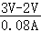＝12.5Ω＞10Ω，故选滑动变阻器B；
（6）要探究电流与电压的关系，应保持导体的电阻不变，而灯泡电阻随温度的变化而变化，不是定值，所以不能用小灯泡代替定值电阻R来探究“通过导体的电流与导体两端电压的关系”。
故答案为：（1）如图示数；（2）B；（3）定值电阻R断路；（4）当电压一定时，导体中的电流与导体的电阻成反比；（5）B；（6）灯泡电阻随温度的变化而变化，不是定值。

7．某实验小组探究电流与电压和电阻的关系。实验中电源电压恒为3V，滑动变阻器最大阻值为20Ω。
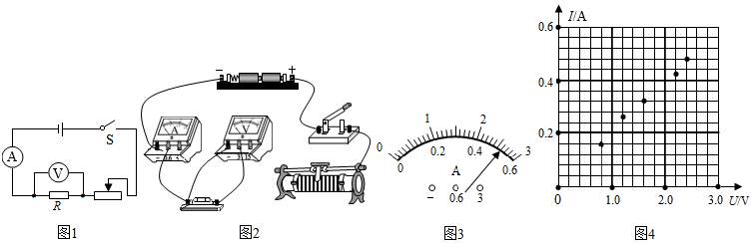
（1）他们先用5Ω的定值电阻探究电流与电压的关系，实验电路图如图1所示：
①请根据图1的电路图把图2的实物电路连接完整；
②接线完毕后，小丽建议要对电路进行检查后再闭合开关，请你提出其中一项需要检查的内容： 。
③检查完毕后，闭合开关，调节滑动变阻器，记录了5组数据。测第6组数据时，电压表的示数为2.6V，电流表的示数如图3所示。请在图4的坐标系中描绘出第6组数据对应的点，并根据描出的6个数据点画出定值电阻的I﹣U图像；
④分析画出的I﹣U图像可得出结论： 。
（2）接着他们在原有5Ω定值电阻的基础上，又准备了阻值为10Ω、15Ω、20Ω的三个定值电阻，以探究电压一定时电流与电阻的关系。为了控制电压不变，每次更换定值电阻后需要调节滑动变阻器，使定值电阻两端的电压达到相同的值。这个电压控制在多少合适呢？实验小组的同学分别提出了0.5V、1V和2V三个电压值，为使实验顺利进行，大家进行了分析与讨论，你认为应选这三个电压值中的 V。
【解答】解：（1）①根据电路图连接实物图，滑动变阻器要“一上一下”接入电路，电压表应选择小量程，且导线不能交叉，如图所示：
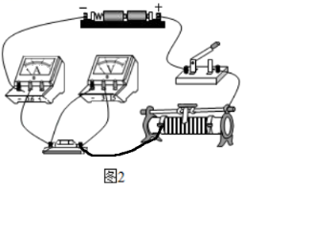；
②为保护电路实验顺利完成，闭合开关前，要检查滑动变阻器的滑片是否置于阻值最大位置；
③检查完毕后，闭合开关，调节滑动变阻器，记录了5组数据。测第6组数据时，电压表的示数为2.6V，电流表的示数如图3所示，电流表选用小量程，分度值为0.02A，电流为0.52A，在表格中进行描点，然后进行连接，如下所示：
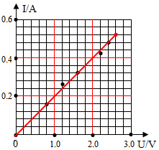
④根据所画I﹣U图像I和U成正比关系，所以结论为：当电阻一定时，流过导体的电流与导体两端电压成正比；
（2）由串联电路的规律及分压原理有：
＝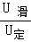，当变阻器连入电路的电阻最大20Ω时，定值电阻阻值最大为20Ω时，定值电阻的两端电压最小：＝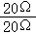＝，U_{滑}+U_{定}＝U＝3V，所以U_{滑}＝U_{定}＝1.5V，则定值电阻两端的最小电压为1.5V，若实验时取小于1.5V的电压进行实验，将无法完成整个探究，故定值电阻只能选择2V的电压保持不变。
故答案为：（1）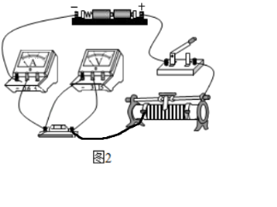；滑动变阻器是否处于最大阻值；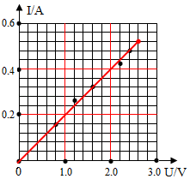；当电阻一定时，流过导体的电流与导体两端电压成正比（2）2。

8．小明用如图a所示的电路探究电流与电阻的关系．提供的实验器材有：电源（电压恒为6V）、电流表、电压表、定值电阻五个（阻值分别为5Ω、10Ω、15Ω、20Ω、25Ω）、滑动变阻器（50Ω1A）、开关和导线若干。
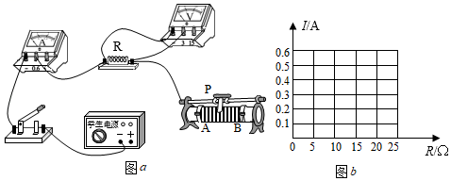
（1）请用笔画线代替导线，将图甲中实物电路连完整，要求滑动变阻器的滑片P向B端移动时接入电路的电阻变大.
（2）实验时每次更换电阻，闭合开关后，观察电流表示数之前必须进行的操作是 。
（3）根据右表中的数据，在图b中画出I与R关系的图像，
序号 | ① | ② | ③ | ④ | ⑤
电阻R/Q | 5 | 10 | 15 | 20 | 25
电流I/A | 0.60 | 0.30 | 0.20 | 0.15 | 0.12
（4）利用上述器材，为完成五次实验，则定值电阻两端电压的最小预设值是 V。
【解答】解：（1）滑动变阻器应选择一上一下两个接线柱与电阻串联接入电路，要求滑动变阻器的滑片P向B端移动时接入电路的电阻变大，所以滑动变阻器应选择左下接线柱接入电路，如图：
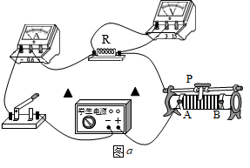；
（2）探究电流与电阻的关系应保持电阻两端的电压不变，所以实验时每次更换电阻，闭合开关后，观察电流表示数之前必须进行的操作是移动滑动变阻器的滑片，使电阻两端的电压保持不变；
（3）根据表中数据描点，然后用平缓曲线连接，如图：
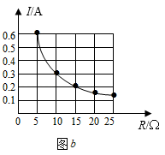；
（4）探究电流与电阻关系时，滑动变阻器和定值电阻串联接入电路，串联电路总电压等于各分电压之和，由串联电路分压原理结合欧姆定律可得：
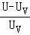＝，
方程左边为一定值，故右边也为一定值，当变阻器连入的电阻最大时对应的定值电阻也最大，
此时电压表的示数最小，
即，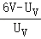＝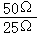，
解得：＝2V，即定值电阻两端电压的最小预设值为2V。
故答案为：（1）如上图；（2）移动滑动变阻器的滑片，使电阻两端的电压保持不变；（3）如上图；（4）2。

9．小明和同学在“探究通过导体的电流与电阻的关系”时，他用如图甲所示的电路进行实验可供选择的定值电阻分别有2.5Ω、5Ω、10Ω、15Ω、20Ω、25Ω，实验中电阻R两端的电压始终保持3V不变，滑动变阻器的规格为“200Ω 1A”。
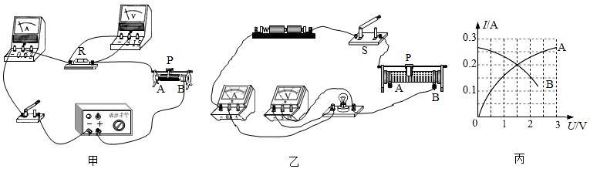
（1）闭合开关前，滑片应放在 端（选填“A”或“B”），开关闭合后，发现电流表示数为0，电压表示数很大，故障原因可能是 。
（2）实验中，不能被选用的电阻是 Ω。
（3）为了保证可用电阻均能正常进行实验，电源电压应该控制在 V至 V之间。
（4）完成实验后小明又用图乙的装置来测量小灯泡的电阻，并绘制了丙图，分析图像A可知，当小灯泡两端的电压增大时，灯丝的电阻会 。（选填“变大”“变小”或“不变”）。
（5）另外一组同学用相同的器材和电路图也做这个实验时，由于接线错误，根据测量的数据绘出的I﹣U图象如图丙中的B所示。你认为错误的原因可能是 。
【解答】解：
（1）闭合开关前，为保护电路，滑片应放在阻值最大处的A端；
开关闭合后，发现电流表示数为0，电路可能断路，电压表示数很大，电压表与电源连通，则故障原因可能是电阻R断路；
（2）电流表选用小量程，电路的最大电流为0.6A；实验中电阻R两端的电压始终保持3V不变，由欧姆定律，R的最小值为：
R＝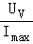＝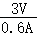＝5Ω＞2.5Ω，故实验中，不能被选用的电阻是2.5Ω；
（3）由题意知，滑动变阻器的最大阻值为200Ω，定值电阻的最大电阻为25Ω，电源电压为U；根据串联电路的电压关系：
由串联电路的规律及分压原理有：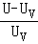＝，
方程左边为一定值，故右边也为一定值，当变阻器连入电路的电阻最大时，对应的定值电阻应最大，此时电源电压最大，故：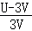＝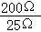，
电源电压最大值值：U＝27V
故为保证可用电阻均能正常进行实验，电源电压应该控制在3V至27V之间。
（4）由丙图A可知，当电压为1V、1.5V、2.5V时，对应的电流约为0.15A、0.2A、0.25A，
由欧姆定律I＝可知，R₁＝＝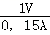＝6.7Ω，
同理，R₂＝7.5Ω、R₃＝10Ω，
故当小灯泡两端电压增大时，灯丝的电阻会变大；由影响电阻的因素知，灯丝的电阻变大的原因是：灯丝的电阻随着温度的升高而增大；
（5）灯与变阻器串联，当电路的电流变大时，由欧姆定律U＝IR知，灯两端的电压变大，由串联电路电压的规律知，变阻器的电压变小，由丙图B知，错误的原因可能是：电压表并联在滑动变阻器两端。
故答案为：（1）A；电阻R断路；（2）2.5； （3）3；27；（4）变大；（5）电压表并联在滑动变阻器两端。

10．在探究“电流与电压、电阻的关系”的实验中，可使用的器材有：电源、滑动变阻器R（50Ω 1A）、电阻箱R₀、电流表、电压表、开关及导线若干。
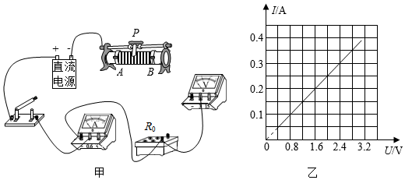
（1）请用笔画线代替导线将图甲所示的实物电路连接完整，要求当变阻器滑片向B端移动时接入电路的电阻增大。
（2）连好电路闭合开关，电流表有示数、电压表示数为零，则电路故障原因可能是 。
A．电压表的量程选大了 B．电阻箱R₀发生了短路
C．滑动变阻器发生了断路 D．滑动变阻器发生了短路
（3）排除故障后重新实验，保持电阻箱接入电路的电阻不变，调节变阻器，测得多组数据，画出电流表读数I与电压表对应读数U的关系图线如图乙．电阻箱接入电路的电阻为 Ω。
（4）利用该电路继续研究“电流与电阻的关系”，实验数据记录如下表。
序号 | 1 | 2 | 3 | 4 | 5
电流表示数I/A | 0.10 | 0.20 | 0.30 | 0.40 | 0.50
电阻箱电阻R₀/Ω | 48.0 | 20.0 | 16.0 | 12.0 | 9.6
①序号为 的实验数据有错误，造成该错误的可能原因为滑动变阻器接入电路的阻值偏 （选填“大”或“小”）；
②实验中所用电源的电压可能是 （选填“4V”、“8V”、“10V”）。
【解答】解：（1）当变阻器滑片向B端移动时接入电路的电阻增大，故变阻器左下接线柱连入电路中，电压表与电阻箱并联，如下所示：
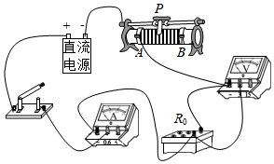
（2）连好电路闭合开关，电流表有示数，则电路为通路，电压表示数为零，则电路故障原因可能是电阻箱R₀发生了短路，故选：B。
（3）由图乙，根据欧姆定律，电阻箱接入电路的电阻为：
R＝＝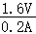＝8Ω。
（4）①研究“电流与电阻的关系”，要控制电阻的电压不变，而第2次实验中，电压表示数为：
U₂＝I₂R₂＝0.20A×20.0Ω＝4V
其它实验的电压为：
U_{V}＝0.10A×48.0Ω＝……＝0.50A×9.6Ω＝4.8V，与其它实验电压表示数不同，序号为2的实验数据有错误；
因电压表示数小于控制的电压，由分压原理，造成该错误的可能原因为滑动变阻器接入电路的阻值偏大；
②由表中数据第1次数据，根据欧姆定律和串联电路电压的规律，电源电压最大为：
U＝U₁+R_{滑大}I₁＝4.8V+0.10A×50Ω＝9.8V＜10V；
根据表中数据，电压表的示数为U_{V}＝4.8V＞4V；
故实验中所用电源的电压可能是8V。
故答案为：（1）如图上所示；（2）B；（3）8；（4）①2；大；②8V。

11．在“探究电流与电阻关系”的实验中，小明依次选用阻值为5Ω、10Ω、20Ω的定值电阻进行实验。
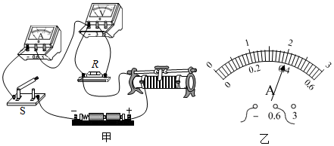
实验次数 | 1 | 2 | 3
定值电阻R/Ω | 5 | 10 | 20
电流I/A |  | 0.2 | 0.1
（1）图甲是实验的实物连线图，其中有一条导线连接错误，请在该导线上打“×”并画出正确连线。
（2）改正错误后闭合开关，电流表有示数而电压表无示数，电路故障可能是 。
（3）排除故障后闭合开关，移动滑动变阻器的滑片至某一位置，电流表的示数如图乙所示，此时通过5Ω定值电阻的电流为 A。
（4）断开开关将10Ω的定值电阻替换5Ω的定值电阻后闭合开关，此时应将滑动变阻器的滑片向 （选填“左”或“右”）端移动以便完成本实验。
（5）上表是实验中记录的数据，分析数据可知：当导体两端的电压一定时，通过导体的电流与导体的电阻成 比。
【解答】解：（1）原电路中，电阻和电压表短路了，应该改成电阻串联在电路中，电压表与电阻并联，如下所示：
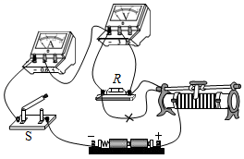
（2）改正错误后闭合开关，电流表有示数，说明电路为通路，而电压表无示数，电路故障可能是电阻短路；
（3）排除故障后闭合开关，移动滑动变阻器的滑片至某一位置，电流表的示数如图乙所示，电流表选用小量程，分度值为0.02A，电流为0.4A；
（4）根据串联分压原理可知，将定值电阻由5Ω改接成10Ω的电阻，电阻增大，其分得的电压增大；
探究电流与电阻的实验中应控制电压不变，即应保持电阻两端的电压不变，根据串联电路电压的规律可知应增大滑动变阻器分得的电压，由分压原理，应增大滑动变阻器连入电路中的电阻，所以滑片应向右端移动，使电压表的示数不变；
（5）横向分析表中数据，电阻为原来的几倍，通过的电流为原来的几分之一，故当导体两端的电压一定时，通过导体的电流与导体的电阻成反比。
故答案为：（1）如上；（2）电阻短路；（3）0.4；（4）右；（5）反。

12．某实验小组在“探究电流与电阻的关系”实验中，按如图甲所示的电路图正确连接电路，逐次将阻值为5Ω、10Ω、15Ω和未知电阻R_{x}接在a、b间，每次闭合开关前，滑动变阻器的滑片均移到阻值最大端。
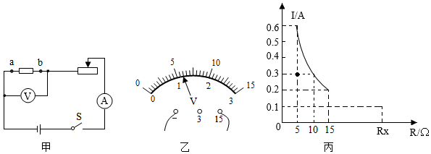
（1）当接入的电阻为5Ω时，闭合开关，电流表无示数，电压表示数如图乙所示，移动滑片，两表指针保持不动.若电路只有一处故障，则故障是 ；电源两端电压为 V。
（2）排除故障后进行如下操作：
①闭合开关，记录电流表示数；
②移动滑片使电压表示数为U₀时，记录电流表示数；
③当接入的电阻R分别为10Ω、15Ω时，闭合开关，重复步骤②；
④当接入的电阻R为R_{x}时，闭合开关，电压表示数大于U₀，记录电流表示数；
⑤利用测得的数据绘制出如图丙所示的图像。
（3）仍使用原有器材，若使以上四个电阻都能为实验所用，应控制a、b之间的电压至少为 V。
【解答】解：（1）电路闭合开关，发现电流表无示数，电压表有较大示数，且导线及相关连接处均完好说明电压表并联的部分断路即定值电阻R断路；此时电压表与变阻器串联，电压表内阻非常大，根据串联电路的分压特点可知，此时电压表示数即为电源电压，由图乙可知，电压表示数即电源电压为6V；
（2）由图知，当电阻为5欧姆时，电流分别为0.3A和0.6A，刚闭合开关时，滑动变阻器的电阻最大，电流小
所以当刚闭合开关，滑片处于最大值时，电路中的电流：I＝0.3A，
可得变阻器的最大阻值：R_{滑}＝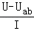＝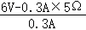＝15Ω；
当接入的电阻R为Rx时，闭合开关，此时滑动变阻器的阻值最大，电压表示数大于U₀，由图知电流表示数为0.1A；
此时电路的总电阻为：R_{总}＝＝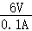＝60Ω；
R_{x}＝R_{总}﹣R_{滑}＝60Ω﹣15Ω＝45Ω；
由题意可知，定值电阻的阻值不同，但两端的电压相同，
当阻值为45Ω的定值电阻与整个滑动变阻器串联时，电路中的电流：
I＝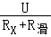＝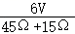＝0.1A，
定值电阻两端电压：
U_{R}＝IR＝0.1A×45Ω＝4.5V，
所以为保证在滑动变阻器变阻范围内完成本实验，定值电阻两端电压不能低于4.5V。
故答案为：（1）R断路；6；（3）4.5。

